Урок по теме: «Применение метода координат к решению задач».

**Тестирование по теме: «Метод координат»**

1. **Найти координаты вектора а:**

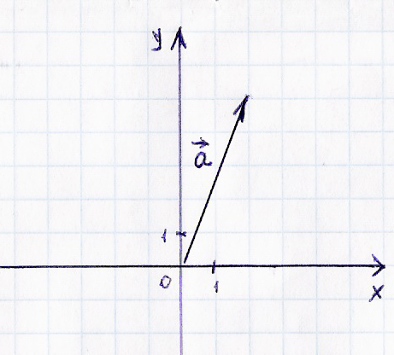



1. **Найти координаты вектора а : а=2i-3j**



1. **Найти координаты вектора а +d, если а{-6;3,5} d{0,3;2,3}**



1. **Найти координаты вектора а -d, если а{-6;3,5} d{0,3;2,3}**



1. **Найти координаты вектора -5d, если d{-6;0,1}**



1. **Найти вектор, коллинеарный вектору а{5;2}**



1. **Найти координаты вектора РО, если Р( -1;0) О(-3;-3)**



1. **Найти координаты середины отрезка ВО, если В( -4;7) и О(0;-3)**



1. **Найти длину вектора ЕК, если ЕК {-4;-3}**



1. **Найти длину отрезка ОК , если К(0;1) и О(-2;-1)**



1. **Найти среди данных уравнений то, которое является уравнением окружности:**

